Creen 2 fisiere

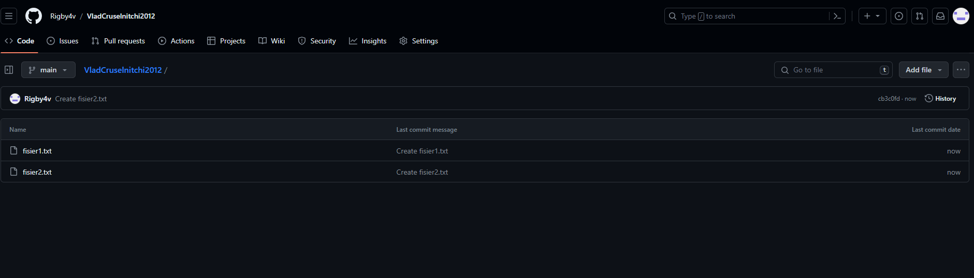

Clonam repozitoriul

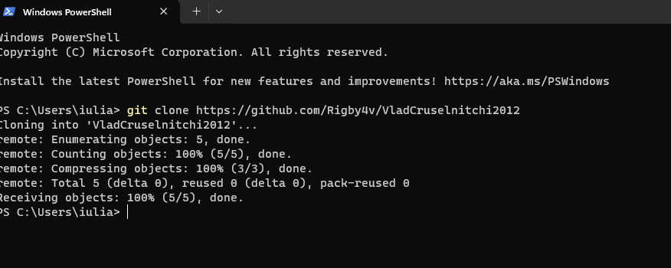

Facem commit la primul fisier

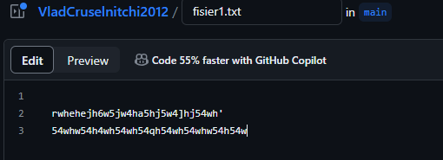

Stergem al doilea fisier

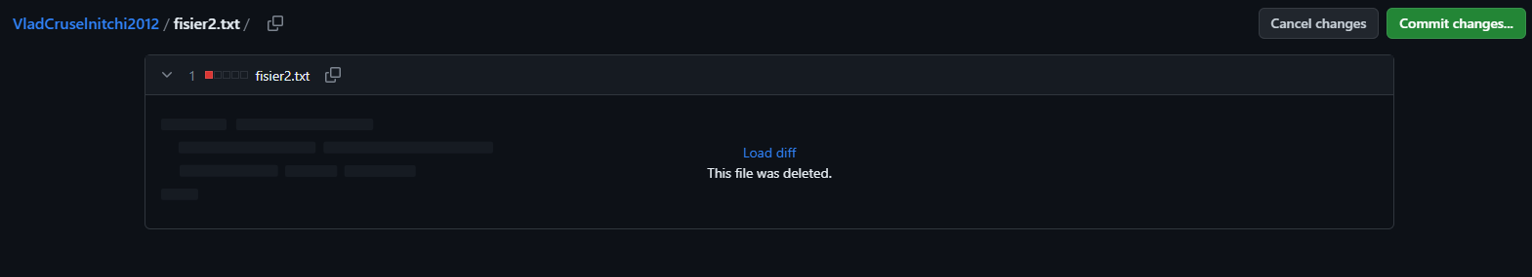

Facem pull in local

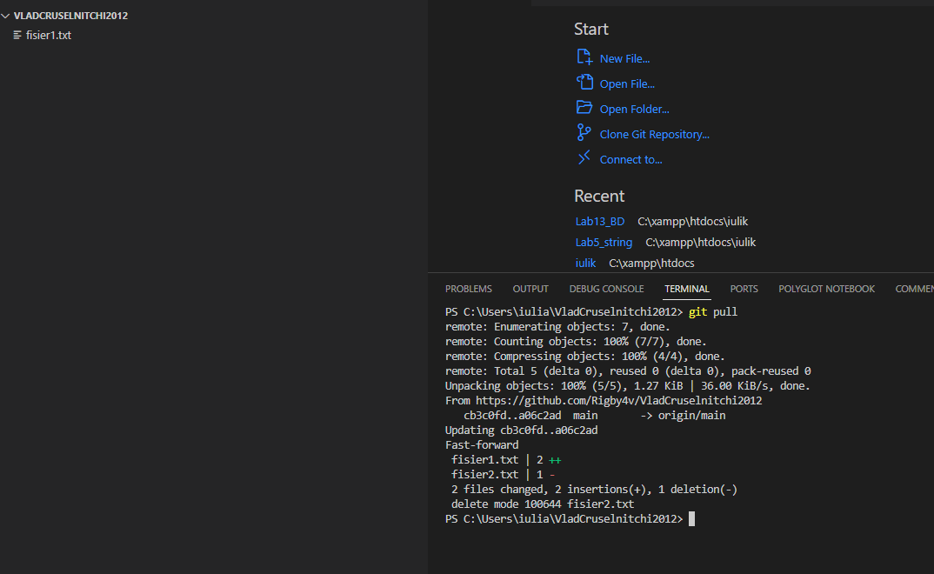

Dupa cum vedem fisierul 2 este sters si in local

Creem fisier in repozitoriul local si facem push pe GitHub

